实验报告
学 号 | 19020011038 |  | 姓 名 | 岳宇轩 | 专业班级 |  | 19级计算机科学与技术慧与班
课程名称 | 《数据库系统》 |  |  |  | 学期 |  | 2022年春季学期
任课教师 | 刘洁 |  | 完成日期 | 2022/3/14 |  | 实验课时间 |  | 2022/3/14
实验名称 |  | 实验二：使用商用数据库SQL server或MySQL实现教务系统的数据库设计
一、实验要求（10%）
在教务系统的数据库设计时，完成以下内容:

1.创建教务系统各数据库表，包括:Student Course, SC(数据库逻辑结构设计参考课本Page 79)。设置主键和外键，以及用户定义的完整性约束条件。

2.输入数据，体验实体完整性、参照完整性、以及用户定义的完整性约束。

3.实现简单的数据浏览以及数据增删改。

4.使用实验报告模板，完成实验报告。

- 实验内容及步骤（80%）

- 首先完成SQL Sever的安装
安装步骤直接参考博客
https://blog.csdn.net/CHQC388/article/details/104565370
完成SQL Sever 2019的安装。

- 完成对SQL Sever的配置
配置步骤直接参考博客
https://blog.csdn.net/CHQC388/article/details/104565370
完成对SQL Sever 2019的配置

- 创建数据库
右键数据库，选择新建数据库，输入数据库名称为jiaowu，点击确定
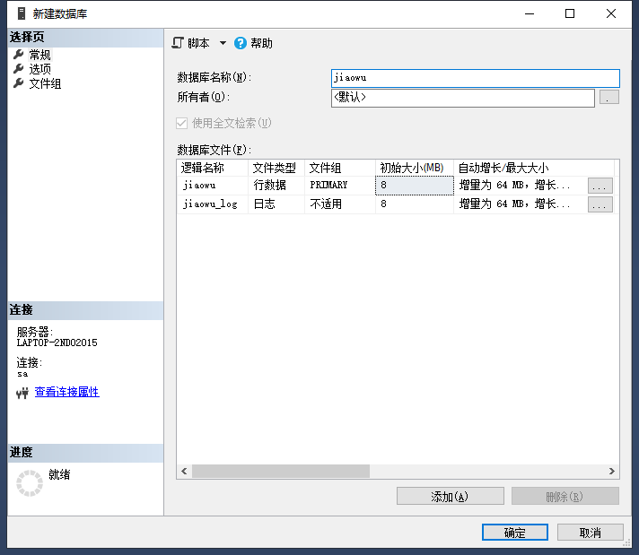

- 完成Student表的设计

  - 点击新建查询
  - 输入如下SQL语句：

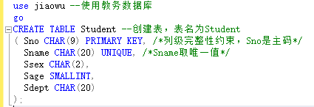

  - 点击执行
  - 显示如下消息
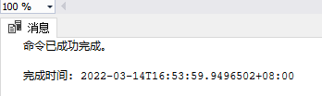

  - 可以看到成功建立了学生表
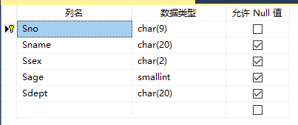

·表的主键是学号，学号为9位字符。主键不能取空值；
·姓名不能重复，为20位字符；
·性别设置为两个字符；
·年龄为smallint类型，数据范围是从 -2^15 (-32,768) 到 2^15 - 1 (32,767) 的整型数据。存储大小为 2 个字节。足够表示年龄；
·院系设置为20字符长度；

- 完成Course表的设计

仿照学生表建立的方法，编写并执行如下SQL语句：
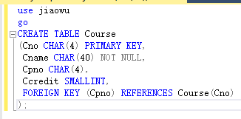

可以看到成功建立了课程表，如下：
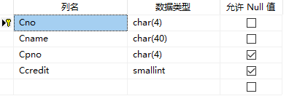

课程号是主码，为4个字符，不允许空值；
课程名称不允许空值；
关键语句：FORIGN KEY (Cpno) REFERENCES Course (Cno) 的含义是建立表级完整性约束，即参照完整性规则，先修课号要么取空值，要么就必须与Cno列中的某一值对应。

- 完成SC表的设计
编写并执行如下SQL语句：
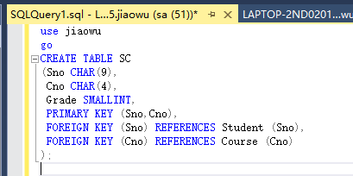

可以看到成功建立的选课关系的表
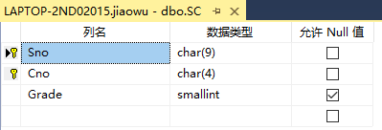
主码由两个属性构成，是Sno和Cno
Sno参照Student表的Sno
Cno参照Course表的Cno

- 成功建立了数据库和三张表：
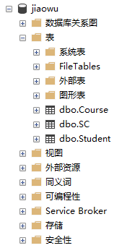

- 验证实体完整性：

当我尝试加入数据如下时：
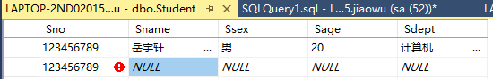

系统报错：
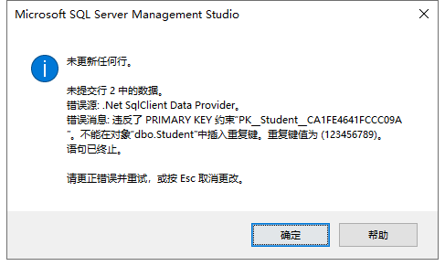

这是因为我违反了实体完整性规则：学生关系中，学号是主码，不能重复，而我输入了两个学号都是123456789的学生，因此操作无法完成。

- 验证参照完整性：

当我尝试建立课程，课程号是1111，没有先修课（Cpno取值为NULL）时，可以成功，这验证了参照完整性规则的第一条
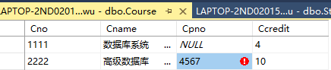

当我尝试建立课程，课程号是2222，先修课的课程号是4567（Course表中Cno列没有此值）时，系统提示：
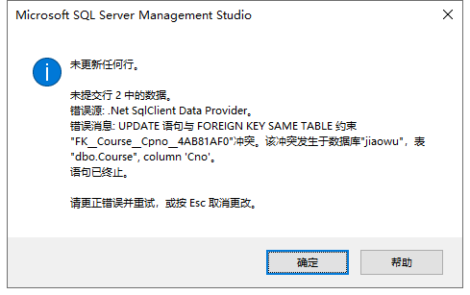

这验证了参照完整性规则的第二条。
当我将其Cpno修改为已存在的1111后，建立成功：
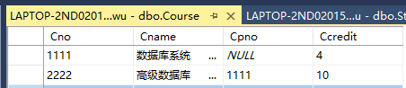

- 验证用户定义完整性
我们定义了在学生关系中，姓名不能重复，属于用户定义的完整性约束。
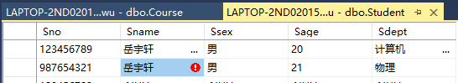

可以看到，重复的学生姓名是不允许的，因为违反了用户定义完整性约束。
系统报错如下：
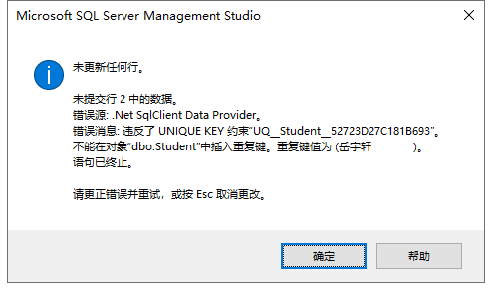

- 对数据库表进行浏览，增删改：

浏览：
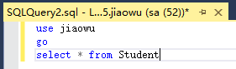

结果：
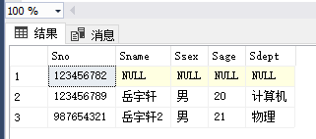

增：
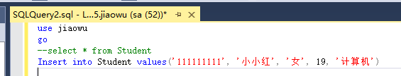

结果：
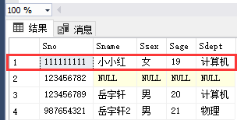

删：
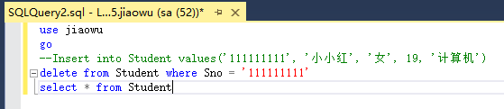

结果：
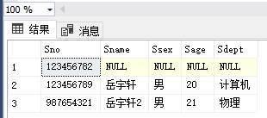

改：
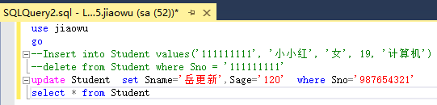

结果：
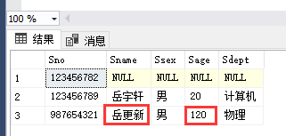

- 心得总结（写出自己在完成实验过程中遇到的问题、解决方法，以及体会、收获等）（10%）

实验一开始，我先对照网上的教程自主安装了SQL Sever 2019.
在创建表的过程中，我一开始是使用可视化窗口进行操作的，但是这样并不能直观的显示参照完整性约束和用户定义完整性约束，因此我又从网上找到了使用SQL语句创建表的方法。使用SQL语句创建表的好处是可以避免可视化界面操作不规范。在创建表的过程中，在.sql文件的开始要先输入use jiaowu，表示要使用的数据库是jiaowu，接着在下一行输入go，再下一行才输入SQL语句。
通过实例操作，我也更加清楚了实体完整性，参照完整性和用户定义完整性。实体完整性要求主码不能为空值。参照完整性要求外码要么取空，要么取所参照的某个元组的主码的值。比如在课程关系中，先修课号要么取空值，表示该课程无先修课，要么填写一个已经存在的课程号。用户定义完整性是用户自己设定的对表的约束，比如学生关系中设置学生姓名Sname为UNIQUE，表示不能重复，后来实践中插入重复姓名的学生会报错，也验证了这一点。
对于浏览表中的数据，我是用select * from TABLENAME 的方法，执行之后可以看到表中的数据。对于增、删、改，我分别使用Insert, delete, update方法，搭配set, where等关键字，实现简单的数据操作。
总体来说，通过此次实验，我对于SQL Sever 有了初步的认知和一定的操作熟练度，为以后更好的学习数据库打下基础，同时我也复习了关系的三个完整性约束，获益匪浅。

